**Fruits/फल &Vegetables**/**सब्जियाँ**

नीचे दिये चित्रों को देखो और नाम हिन्दी में बताओ l

|  |  |
| --- | --- |
| **BW- BananaKela** | **BW-AnarAnaar** |
| **BW- AppleSeb** | **SCAN0431B Tarbooz** |
| **SCAN0580AAam** | **Angoor-BWAngoor** |
| **MCj03317710000[1]Nashpati** | **MCFD02090_0000[1]Papita** |

नीचे दिये चित्रों को देखकर पाँच फलों के नाम बताओ l

**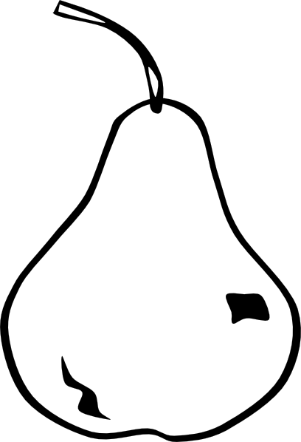 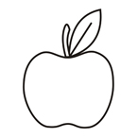 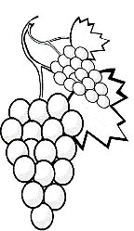 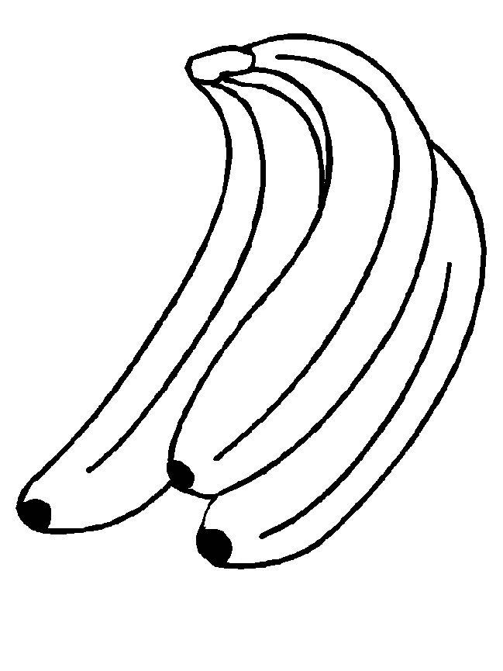 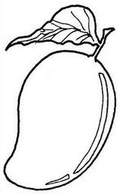 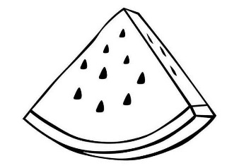**

**Suggested Activity:**

Make fruit salad in class and share it for morning tea.

केला/Kela - banana

केला फल है कैसा देखो ?/**kela phal hai kaisa dekho**

मीठा हलवा सा है देखो|/Meetha halwa sa hai dekho

पीला हरा छिलका इसका|/ peela hara chilka iska

बीज न गुठली कोई जिसका|Beej na guthali jiska

छिलका छीलो गप से खाओ|/chilka cheelo gup se khao

ढेरों इससे ताकत पाओ|/dheron is se takat paao

आम/Aam - Mango

आम फलों का राजा है/Aam phalon ka raja hai

देखो कितना ताज़ा है/Dekho kitna tazaa hai

रंग है इसका पीला पीला/rang hai iska peela

शौक से खाते शीला विमला/shauk se khaate Sheila Vimla

टमाटर **Tamatar- Tomato**

**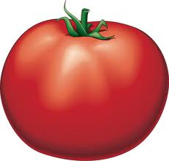**

लाल टमाटर लाल टमाटर/laa tamaater laal tamaater

मैं तो तुमको खाऊंगा/Mein to tumko khaaunga

तुमको खा कर मै भी तुम सा/ tumko khaa kar mein bhi tumsa

लाल  लाल हो जाऊंगा/Laal ho jaunga

नीचे दिये चित्रों को देखो और सब्जियों के नाम हिन्दी में बताओ

|  |  |
| --- | --- |
| **3AGajar** | **BW- BhindiBhindi** |
| **BW- Gobi Gobi** | **BW- Potatoe Aaloo** |
| **4Baingan** | **1Tamatar** |

फलों से टोकरी तक रेखा खिचों और सब्जियों पर गोले लगाओ l 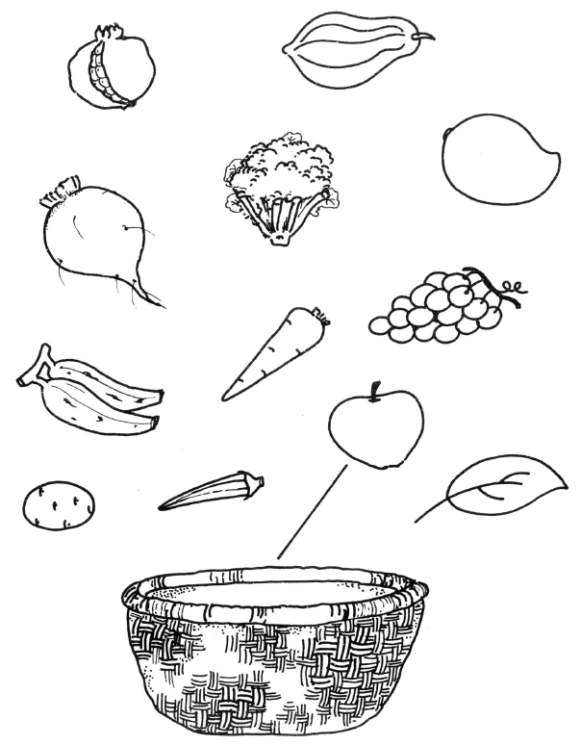

फल और सब्जियों को पहचानो और रंग भरो l

**

